Памятка по работе с электронными шахматными часами при проведении коммуникативных боев на чемпионате школы по финансовой грамотности.

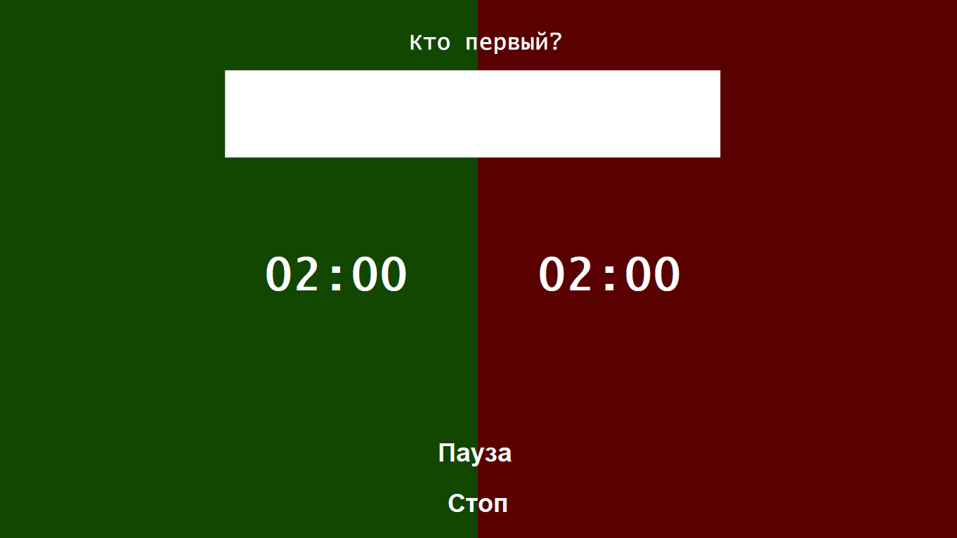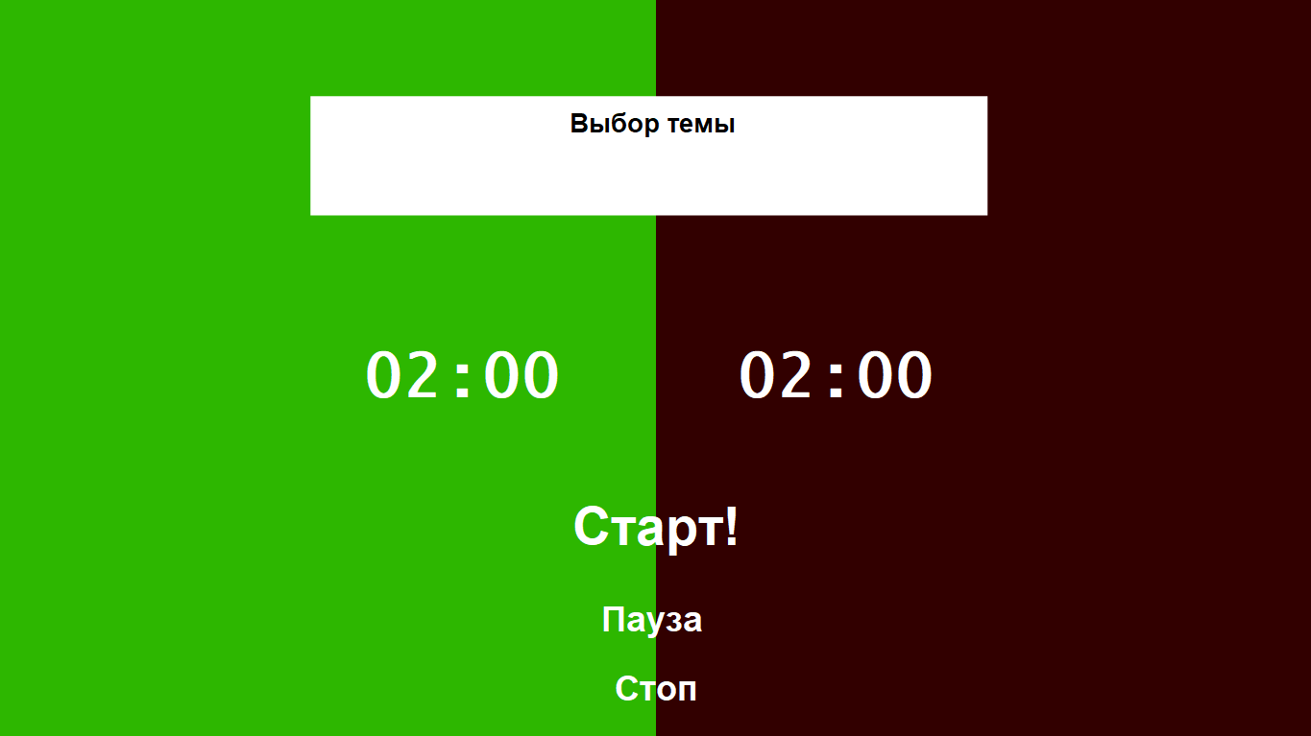

1. При определении первого выступающего, помощник главного судьи нажимает «Кто первый?» вверху экрана.

2. После определения первого выступающего, и команды ведущего «Время!», помощник главного судьи нажимает «Старт!» для запуска обратного отсчета времени у первого выступающего.

3. Для того, чтобы переключить время на второго выступающего, помощник главного судьи нажимает на клавишу «Пробел» на клавиатуре.

4. Для того чтобы остановить отсчет времени, помощник главного судьи нажимает «Пауза», вновь запускает отсчет времени, если кликает на появившуюся белую заставку с текстом «Пауза».

5. Для возврата часов в исходное положение, помощник главного судьи нажимает «Стоп». Время сброситься, и можно заново приступить к определению первого выступающего.

Таким образом, алгоритм действий помощника главного судьи по работе с электронными шахматными часами следующий:
после команды ведущего «Время!» помощник главного судьи нажимает «Старт!»,
далее переключает время клавишей «Пробел», каждый раз, когда выступающий передает микрофон оппоненту.

Важно: игнорируйте поле «Выбор темы» в верхней части экрана

